3.3 NÁVRH ZDROJE TEPLA (str. 105, 113)
__________________________________________________________________________________
Vstupní data
XXXXXXXXX - Q_{Z} = 384 kW 5 BD
XXXXXXXX - Q_{TUV} = 155 kW
XXXXXXXX - Q_{V} = 0 kW
XXXXXXXX ……………………………………..
__________________________________________________________________________________
Přípojný tepelný výkon
Q_{P} = 0,7 . ( Q_{Z} + Q_{V} ) + Q_{TUV}
Q_{P} = 0,7 . ( 384 + 0 ) + 155
Q_{P} = 423,8 kW
- Záložní výkon

Q_{P} = 423,8 kW > 250 kW Podle ČSN je nutný záložní výkon

Q_{X} = 0,6 . Q_{Z}
Qz = ..................................
Q_{X} = 0,6 . 384
Q_{X} = 230,4 kW

- Počet a typ kotlů
Navrhuji:
2x stacionární plynový kondenzačni kotel BUDERUS Logano plus GB312- 240.
O výkonech od 90 do 240 kW. S modulačním provozem hořáku.
480 kW > 423 kW – VYHOVUJE
240 kW > 230 kW – VYHOVUJE

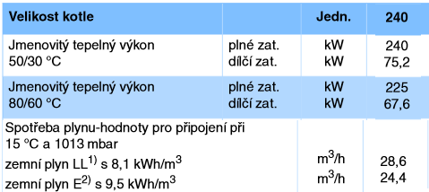

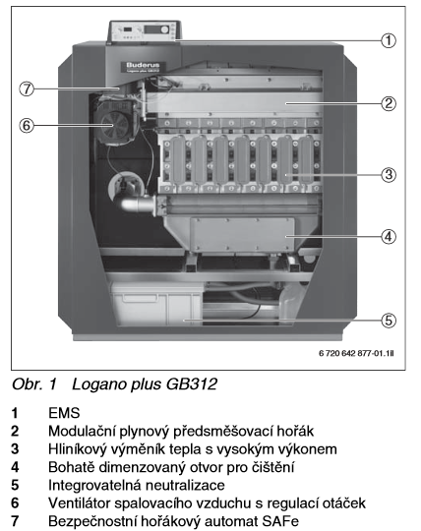

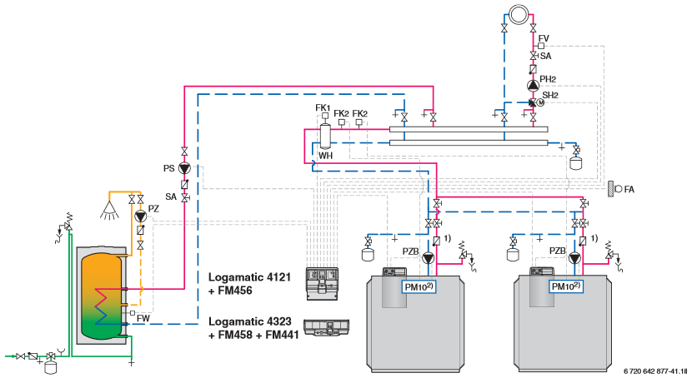

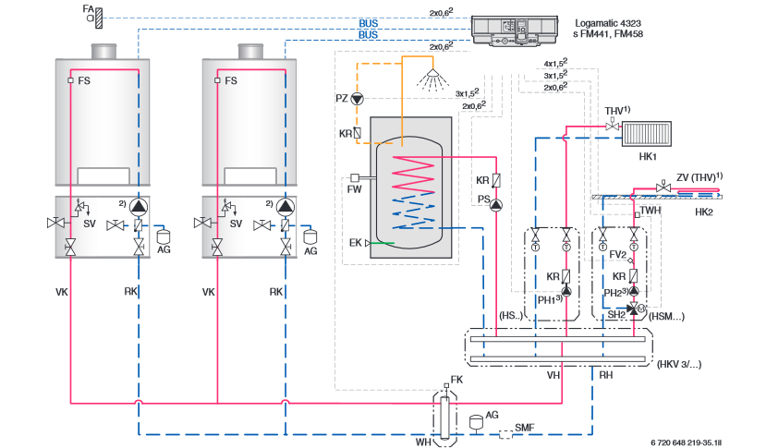

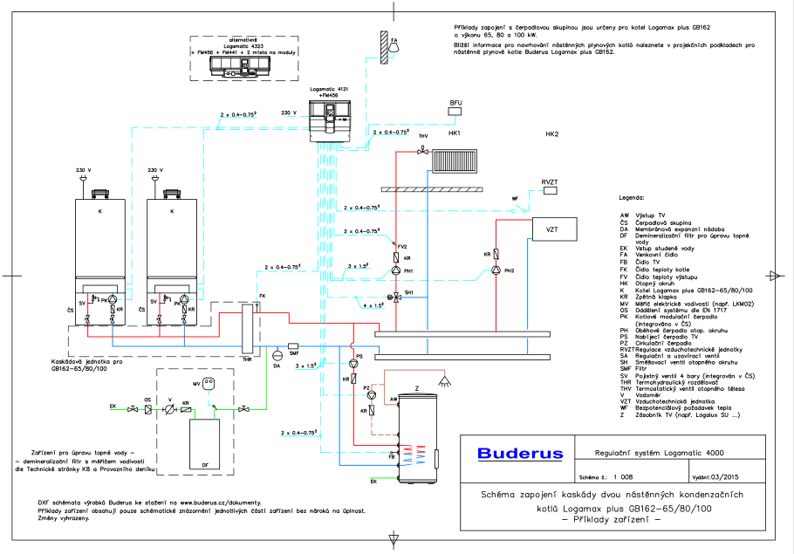

ZAPOJENÍ TICHELMANNEM (SOUPROUD)

